Документ предоставлен КонсультантПлюс

КОМИТЕТ ГОСУДАРСТВЕННОЙ ОХРАНЫ ОБЪЕКТОВ
КУЛЬТУРНОГО НАСЛЕДИЯ ВОЛГОГРАДСКОЙ ОБЛАСТИ

ПРИКАЗ
от 10 августа 2020 г. N 170

ОБ УТВЕРЖДЕНИИ ГРАНИЦ И РЕЖИМА ИСПОЛЬЗОВАНИЯ ТЕРРИТОРИИ
ОБЪЕКТА КУЛЬТУРНОГО НАСЛЕДИЯ РЕГИОНАЛЬНОГО ЗНАЧЕНИЯ "ЖИЛОЙ
ДОМ", РАСПОЛОЖЕННОГО ПО АДРЕСУ: ВОЛГОГРАДСКАЯ
ОБЛАСТЬ, Г. ВОЛГОГРАД, ЦЕНТРАЛЬНЫЙ РАЙОН, УЛ. МИРА, 11

В соответствии со статьей 3.1, пунктом 2 статьи 33 Федерального закона от 25 июня 2002 г. N 73-ФЗ "Об объектах культурного наследия (памятниках истории и культуры) народов Российской Федерации", пунктом 8 требований к составлению проектов границ территорий объектов культурного наследия, утвержденных приказом Министерства культуры Российской Федерации от 04 июня 2015 г. N 1745, Положением о комитете государственной охраны объектов культурного наследия Волгоградской области, утвержденным постановлением Администрации Волгоградской области от 19 декабря 2016 г. N 697-п, приказываю:
1. Утвердить границы территории объекта культурного наследия регионального значения "Жилой дом", расположенного по адресу: Волгоградская область, г. Волгоград, Центральный район, ул. Мира, 11, согласно приложениям 1 - 3.
2. Утвердить режим использования территории объекта культурного наследия регионального значения "Жилой дом", расположенного по адресу: Волгоградская область, г. Волгоград, Центральный район, ул. Мира, 11, согласно приложению 4.
3. Настоящий приказ вступает в силу со дня его подписания и подлежит официальному опубликованию.

Временно осуществляющий полномочия
председателя комитета
Д.Л.ПИВНЕНКО

Приложение 1
к приказу
комитета
государственной
охраны объектов
культурного наследия
Волгоградской области
от 10 августа 2020 г. N 170

СХЕМА
ГРАНИЦ ТЕРРИТОРИИ ОБЪЕКТА КУЛЬТУРНОГО НАСЛЕДИЯ РЕГИОНАЛЬНОГО
ЗНАЧЕНИЯ "ЖИЛОЙ ДОМ", РАСПОЛОЖЕННОГО ПО АДРЕСУ:
ВОЛГОГРАДСКАЯ ОБЛАСТЬ, Г. ВОЛГОГРАД, ЦЕНТРАЛЬНЫЙ РАЙОН,
УЛ. МИРА, 11

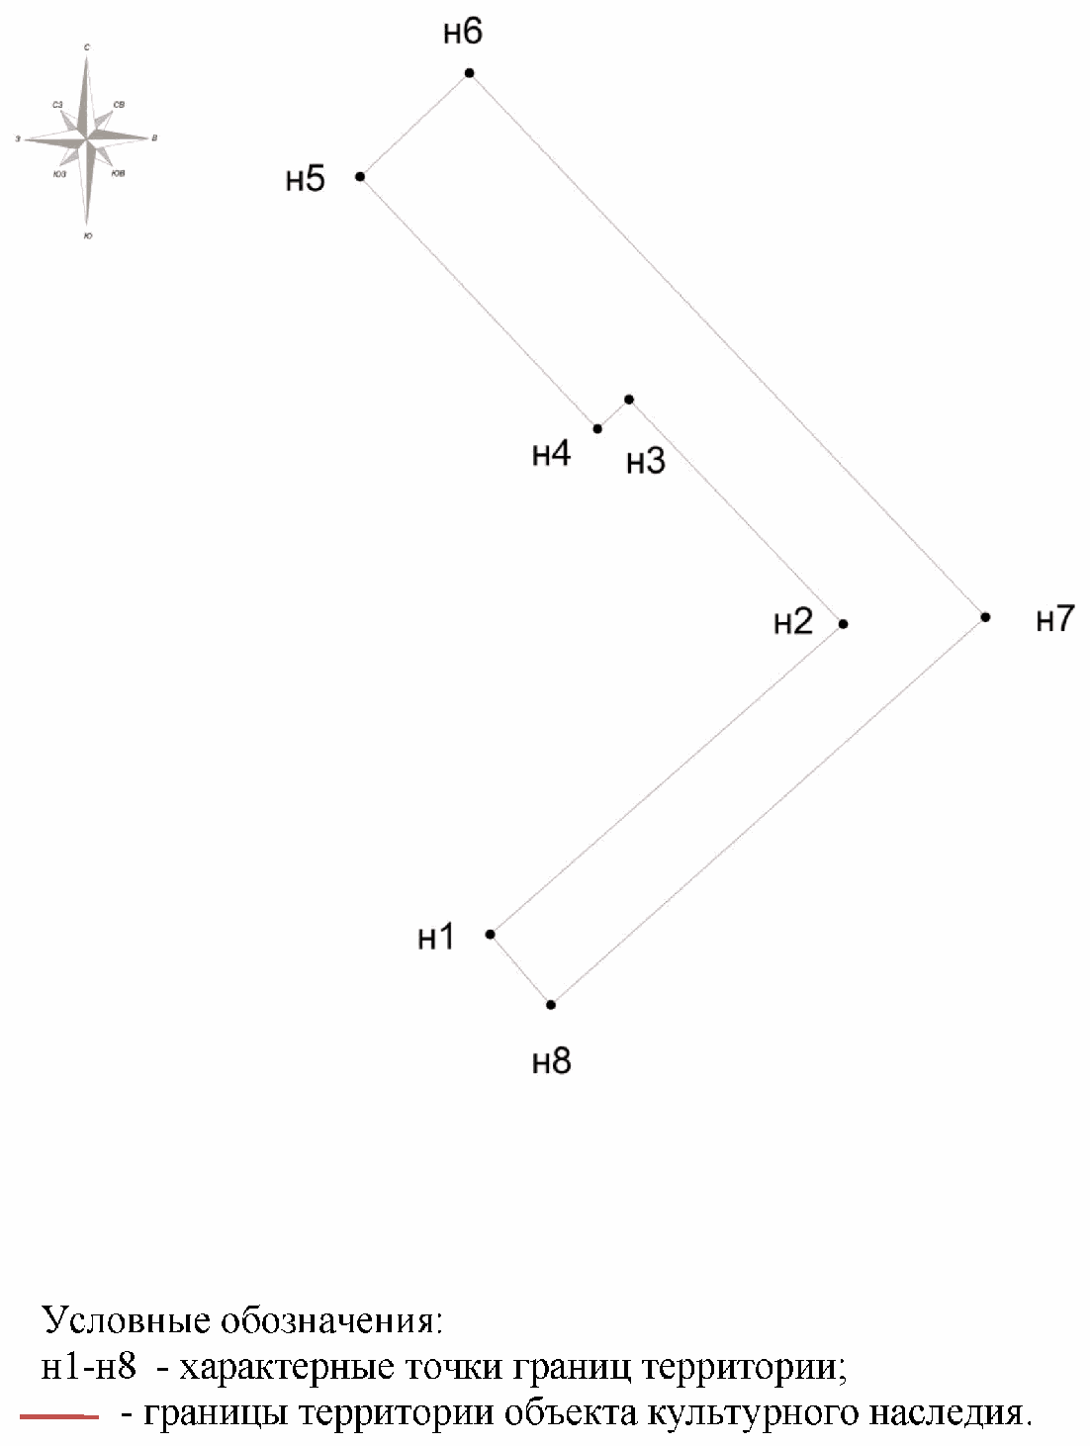

Приложение 2
к приказу
комитета
государственной
охраны объектов
культурного наследия
Волгоградской области
от 10 августа 2020 г. N 170

СИТУАЦИОННЫЙ ПЛАН
ГРАНИЦ ТЕРРИТОРИИ ОБЪЕКТА КУЛЬТУРНОГО НАСЛЕДИЯ РЕГИОНАЛЬНОГО
ЗНАЧЕНИЯ "ЖИЛОЙ ДОМ", РАСПОЛОЖЕННОГО ПО АДРЕСУ:
ВОЛГОГРАДСКАЯ ОБЛАСТЬ, Г. ВОЛГОГРАД, ЦЕНТРАЛЬНЫЙ РАЙОН,
УЛ. МИРА, 11

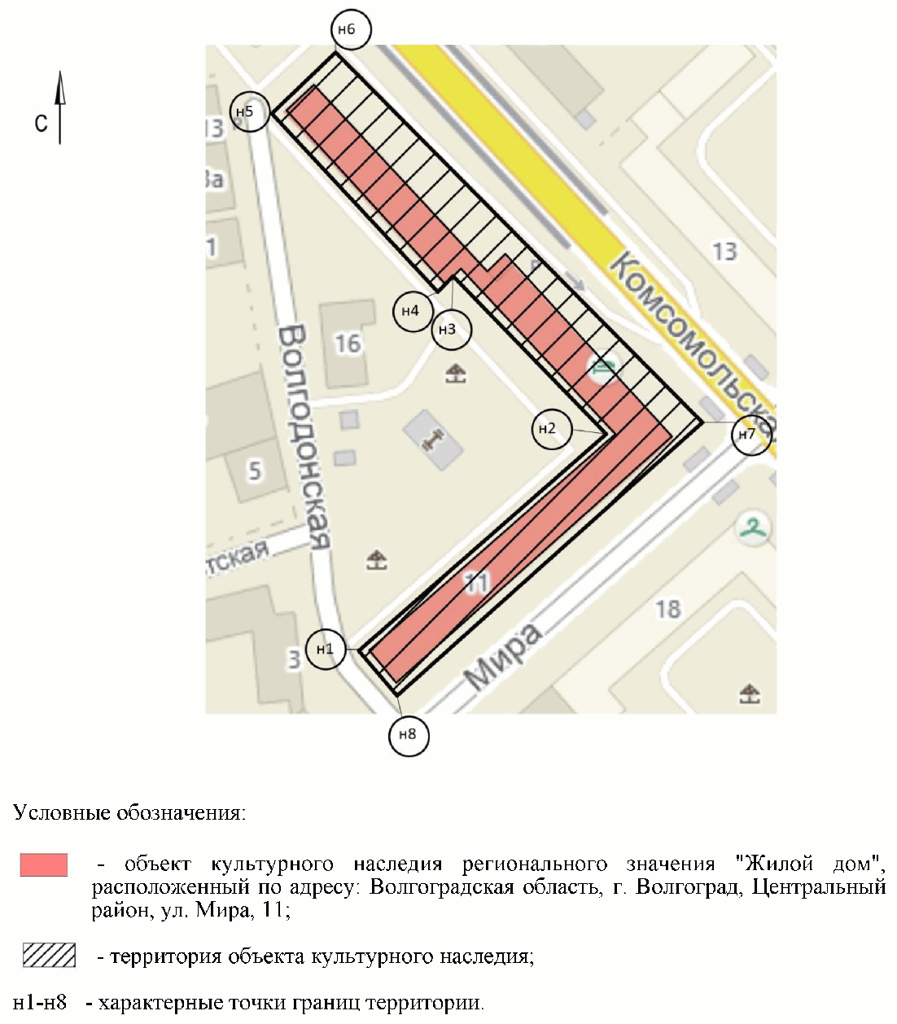

Приложение 3
к приказу
комитета
государственной
охраны объектов
культурного наследия
Волгоградской области
от 10 августа 2020 г. N 170

ПЕРЕЧЕНЬ
КООРДИНАТ ХАРАКТЕРНЫХ ТОЧЕК ГРАНИЦ ТЕРРИТОРИИ ОБЪЕКТА
КУЛЬТУРНОГО НАСЛЕДИЯ РЕГИОНАЛЬНОГО ЗНАЧЕНИЯ "ЖИЛОЙ ДОМ",
РАСПОЛОЖЕННОГО ПО АДРЕСУ: ВОЛГОГРАДСКАЯ
ОБЛАСТЬ, Г. ВОЛГОГРАД, ЦЕНТРАЛЬНЫЙ РАЙОН, УЛ. МИРА, 11

Система координат: местная, городская

Номер характерной точки | Длина линии (м) | X | Y
н1 |  | 33,45 | 446,64
 | 96,35
н2 |  | 97,05 | 519,01
 | 63,74
н3 |  | 143,26 | 475,11
 | 8,93
н4 |  | 137,16 | 468,59
 | 71,07
н5 |  | 188,9 | 419,87
 | 31
н6 |  | 210,25 | 442,34
 | 153,96
н7 |  | 98,53 | 548,28
 | 119,58
н8 |  | 18,89 | 459,08
 | 19,15
н1 |  | 33,45 | 446,64

Система координат: WGS 84

Номер характерной точки | N | E
н1 | 48°42'36,42" С | 44°30'59,32" В
н2 | 48°42'38,48" С | 44°31'2,86" В
н3 | 48°42'39,98" С | 44°31'0,71" В
н4 | 48°42'39,78" С | 44°31'0,39" В
н5 | 48°42'41,46" С | 44°30'58,01" В
н6 | 48°42'42,15" С | 44°30'59,11" В
н7 | 48°42'38,53" С | 44°31'4,29" В
н8 | 48°42'35,95" С | 44°30'59,93" В

Приложение 4
к приказу
комитета
государственной
охраны объектов
культурного наследия
Волгоградской области
от 10 августа 2020 г. N 170

РЕЖИМ ИСПОЛЬЗОВАНИЯ ТЕРРИТОРИИ ОБЪЕКТА КУЛЬТУРНОГО НАСЛЕДИЯ
РЕГИОНАЛЬНОГО ЗНАЧЕНИЯ "ЖИЛОЙ ДОМ", РАСПОЛОЖЕННОГО
ПО АДРЕСУ: ВОЛГОГРАДСКАЯ ОБЛАСТЬ, Г. ВОЛГОГРАД,
ЦЕНТРАЛЬНЫЙ РАЙОН, УЛ. МИРА, 11

В границах территории объекта культурного наследия регионального значения "Жилой дом", расположенного по адресу: Волгоградская область, г. Волгоград, Центральный район, ул. Мира, 11, запрещается строительство объектов капитального строительства и увеличение объемно-пространственных характеристик существующих объектов капитального строительства, а также проведение земляных, строительных, мелиоративных и иных работ, за исключением:
работ по сохранению объекта культурного наследия или его отдельных элементов, сохранению историко-градостроительной или природной среды объекта культурного наследия;
сноса или демонтажа объектов капитального строительства, не являющихся объектами культурного наследия, которые осуществляются при условии соблюдения мер по обеспечению сохранности объекта культурного наследия;
работ, связанных с ремонтом и реконструкцией существующих инженерных сетей, дорог, а также прокладкой новых инженерных сетей, не нарушающих целостность объекта культурного наследия и не создающих угрозы повреждения, разрушения или уничтожения;
работ по благоустройству территории объекта культурного наследия;
мероприятий по музеефикации объекта культурного наследия;
установки вывесок и указателей, не содержащих сведений рекламного характера;
устройства несплошных или прозрачных ограждений;
распространения наружной рекламы, содержащей исключительно информацию о проводимых на объектах культурного наследия и их территориях театрально-зрелищных, культурно-просветительных и зрелищно-развлекательных мероприятиях или исключительно информацию об указанных мероприятиях и одновременное упоминание об определенном лице как о спонсоре данного мероприятия, при условии, если такому упоминанию отведено не более чем десять процентов рекламной площади (пространства).

